**SMT中控系统接线说明**

如下图：

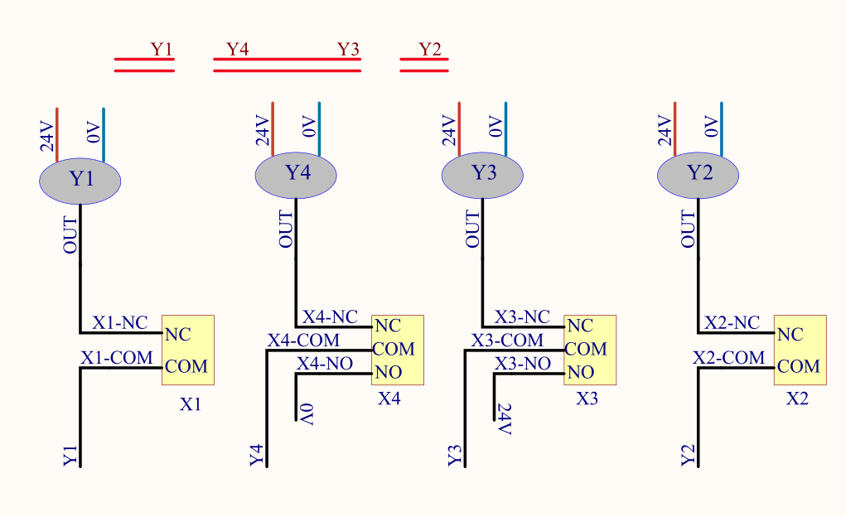

**PNP型传感器接线方法图示**

Y1: 接驳台前面贴片机上的传感器

Y2: 接驳台后面贴片机上的传感器

Y4: 接驳台上第一个传感器

Y3: 接驳台上最后一个传感器

接线开始前请先用万用表判断传感器是NPN还是PNP型的。

判断方法：万用表电压档测传感器信号线电平，NPN是指当有信号触发时，信号输出线OUT和GND连接，相当于OUT输出低电平；PNP是指当有信号触发时，信号输出线OUT和VCC连接，相当于OUT输出高电平的电源线。

PNP传感器按上图所示接线

NPN传感器需要把X4-NO接24V，X3-NO接0V，其他线接法与PNP一样

PNP接法详细说明：(以Y1传感器为例），先找到Y1的信号线，从接驳台控制板上拆掉Y1的信号线，与X1-NC连接，X1-COM线接到原Y1传感器信号线位置处。